**移动图书馆升级说明**

移动图书馆已于3月初升级，此次升级会覆盖手机中已安装的旧版移图。新版侧重阅读体验，资源建设，凸显图书馆个性化建设，方便图书馆和读者进行沟通交流。

1. **新版APP：**

最新版超星移动图书馆APP二维码如下：



1. **升级主要内容：**

1、app底部设置首页、微读书、书架、我的4个栏目。

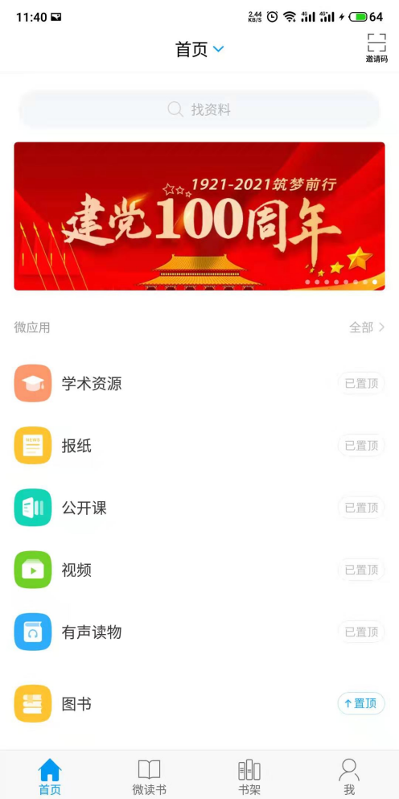

2、微读书做为app常驻栏目，通过片段读经典，引导激发读者阅读兴趣，提升读者文学素养。

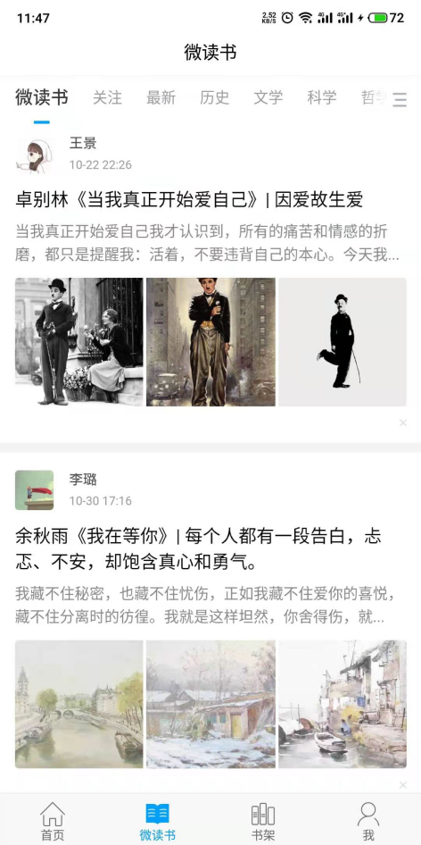

3、书架，会同步旧版app下载的图书，确保读者阅读记录不丢失。新下载图书都会添加到书架中，方便读者阅读。

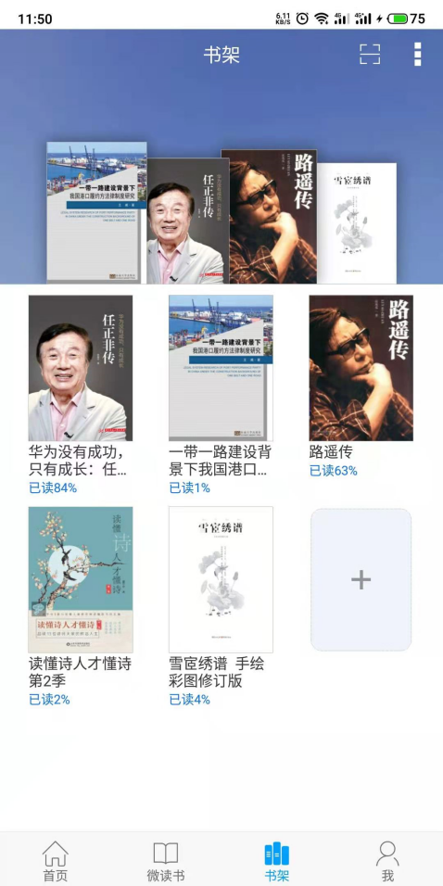

4、首页移图应用可配置化，支持页面切换，千馆千面，千人千面。

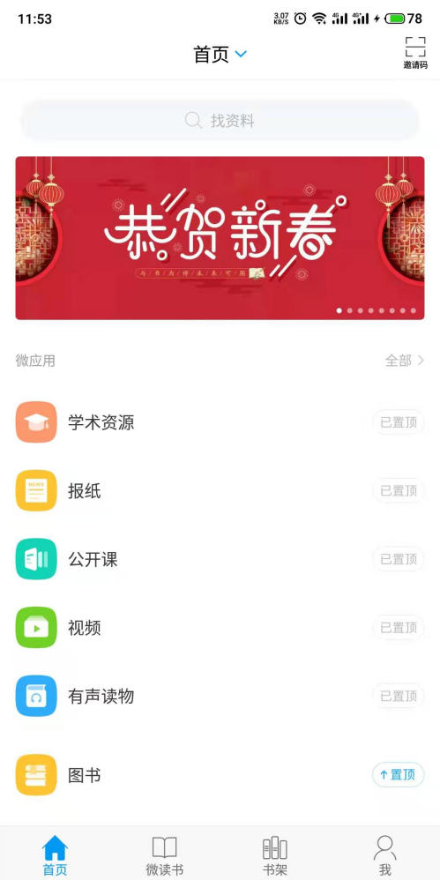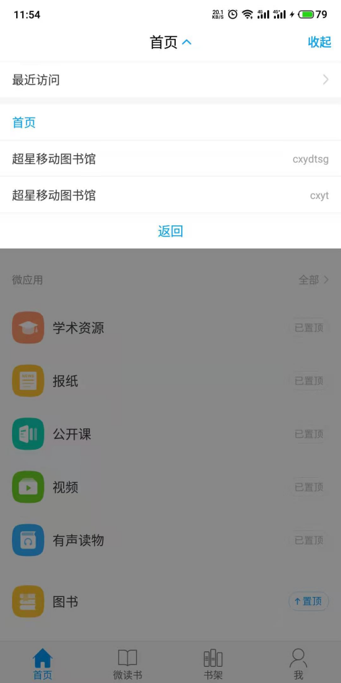

5、旧版内容统一整合：旧版订阅，旧版收藏，旧版云盘内容会同步到新版中。并且在全部应用中，提供访问入口。

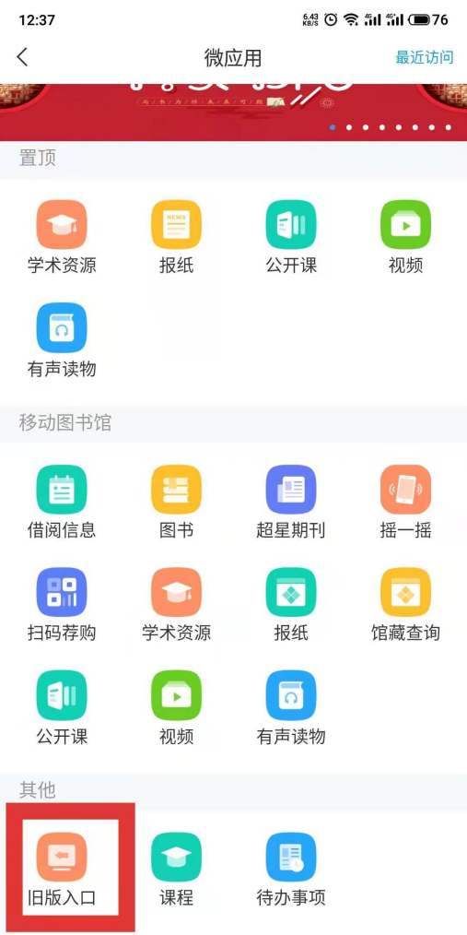

6、“我”栏目包含“笔记”、“云盘”、“小组”、 “通知”和“回复”等功能。

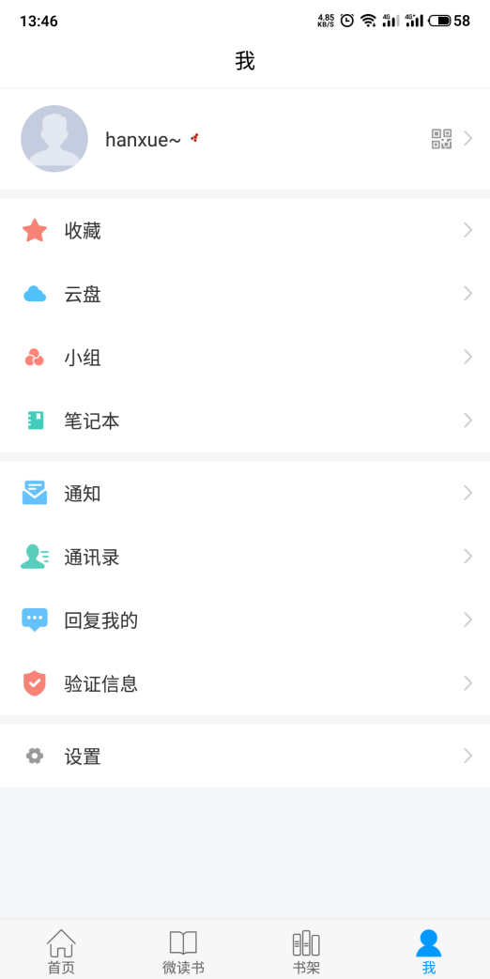

**三、升级中可能出现的问题以及解决方法：**

1、如何返回旧版

​推荐读者使用新版APP。新版app发布后，各大应用市场都会同步上传更新，app内部也会增加更新提醒。

特殊情况下，可以通过以下链接下载旧版移图：<http://mc.m.5read.com/other/app/10022.html>

2、账号登录问题

方式一：用户使用手机号登录。手机号登录后，需要绑定读者证号，**填写**单位名称“同济大学图书馆”，输入姓名及学工号完成绑定。

方式二：使用机构账号登录，对接单位统一身份认证系统，用户输入单位名称“同济大学图书馆”或者fid机构代码“16417”即可跳转至统一身份认证界面。（该方式只是为了部分没有手机号的机构不得已开放的入口）

1. 目前已知部分小米机型在旧版app中使用过程中会将旧版app中已经下载的图书当做缓存清理掉。可能会出现升级后书架中只同步了图书封面，点击后提示图书已经删除的情况。